**Benodigdheden:**

D1 MINI   
ESP32  
2 DRUKKNOPJES  
DHT11 SENSOR  
RGB LEDJE  
BLAUW LEDJE  
BD139 TRANSISTOR  
FAN  
LDR  
10K OHM WEERSTAND  
220 OHM WEERSTAND  
MALE-TO-MALE DRADEN

**Stappenplan:**

**OP DE ESP32**

Sluit de drukknoppen aan met 1 kant aan de GND en de andere kant aan D26 en D25 (1 D.. PER DRUKKNOP NATUURLIJK)

Sluit het blauwe ledje aan met het lange beentje aan een 220 Ohm weerstand en die dan aan de D18 en het korte beentje van de led aan de GND.

Sluit de LDR met 1 beentje aan op de 3.3V en met het andere beentje ga je naar D32 en verder naar de 10K ohm weerstand. Van die weerstand ga je dan naar de GND.

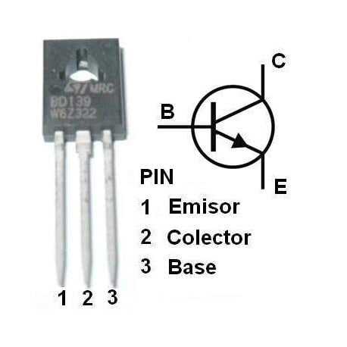Sluit nu de RGB led aan met de RODE led op D14 en de Blauwe led op D27, GND naar grond. (de groene gebruiken we niet.)

Nu gaan we de BD139 aansluiten, kijk naar de afbeelding.  
Sluit de D19 GPIO aan op de Base en dan de 3.3V op de collector, dan kan je de + draad van de ventilator in de Emisor steken. De – draad van de ventilator gaat naar GND

**OP DE MINI D1/ESP8266**

Sluit de data pin van de DHT11 aan op D4 (GPIO 2) Vervolgens sluit je de VCC aan op 5V en de GND aan GND